课程实验报告
课程名称 | Python程序设计 | 班级 | 软件213 | 实验日期 | 2023.6.26
姓名 | 白鹏飞 | 学号 | 202111050676 | 实验成绩
实验名称 | 实验3：文件操作与文件内容操作
实  验  目  的  及  要  求 | 掌握文件的基本操作方法；  掌握文件内容的操作方法；
实  验  环  境 | 操作系统:Win 7或Win 10  语言版本：Python 3.x  开发工具：Jupyter Notebook或PyCharm Community
实  验  内  容 | 1. 写一个程序，读取一个文件的内容，并将文件中包含的所有单词按照字母顺序排序后输出到另一个文件中。  2.写一个程序，遍历一个文件夹内的所有文件和子文件夹，并打印出所有文件的文件名。  3.编写一个程序，提示用户输入两个数字，并计算它们的商。如果用户输入的第二个数字为0，程序应该抛出一个异常并提示用户不能除以0。  4.编写一个程序，提示用户输入一个文件名，并读取该文件的内容。如果文件不存在，程序应该抛出一个异常并提示用户文件不存在。
算  法  描  述  及  实  验  步  骤 | 解题或设计思路：  打开文件，读取输入文件，关闭  算法步骤或流程图：  开始  ├─ 打开输入文件  ├─ 打开输出文件  ├─ 读取输入文件内容  ├─ 分割内容为单词列表  ├─ 对单词列表进行排序  ├─ 打开输出文件  ├─ 遍历排序后的单词列表  │ ├─ 写入单词到输出文件  ├─ 关闭输入文件  ├─ 关闭输出文件  结束  开始  ├─ 定义遍历文件夹函数，传入文件夹路径  │ ├─ 遍历文件夹中的所有文件和文件夹  │ │ ├─ 对于每个文件，打印文件名  │ │ ├─ 对于每个文件夹，递归调用遍历文件夹函数，传入文件夹路径  ├─ 调用遍历文件夹函数，传入顶级文件夹路径  结束  开始  ├─ 提示用户输入第一个数字  ├─ 存储第一个数字到变量  ├─ 提示用户输入第二个数字  ├─ 存储第二个数字到变量  ├─ 转换输入的数字为合适的数据类型  ├─ 检查第二个数字是否为0  │ ├─ 是：抛出异常并提示用户不能除以0  │ └─ 否：继续执行下一步  ├─ 计算两个数字的商并存储到变量  ├─ 输出计算结果  结束  开始  ├─ 提示用户输入文件名  ├─ 存储文件名到变量  ├─ 尝试打开文件  │ ├─ 打开成功  │ │ ├─ 读取文件内容并存储到变量  │ │ ├─ 输出文件内容  │ └─ 打开失败  │ ├─ 抛出异常并提示用户文件不存在  结束
调  试  过  程  及  实  验  结  果 | （详细记录在调试过程中出现的问题及解决方法，记录实验执行的结果，可以截图，注意图片之间要换行、不要超出页边距，运行结果截图中需出现自己的学号、班级、姓名信息）  调试过程和实验结果：  要注意注意编码格式  1：  Text3：原文件  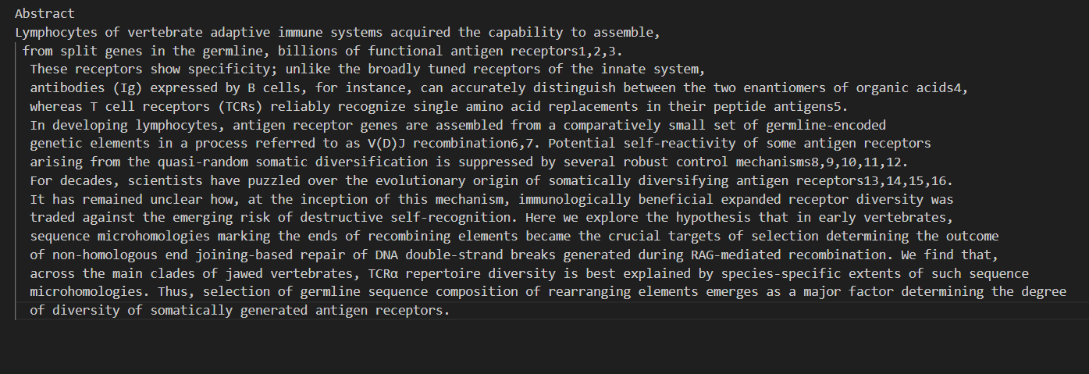  Text33：  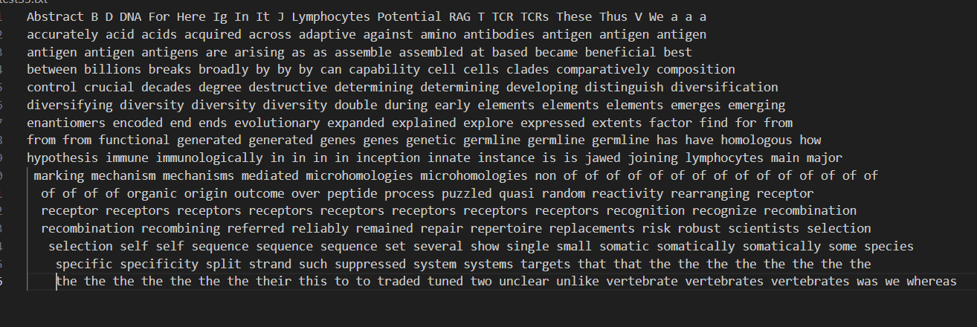  2：打印  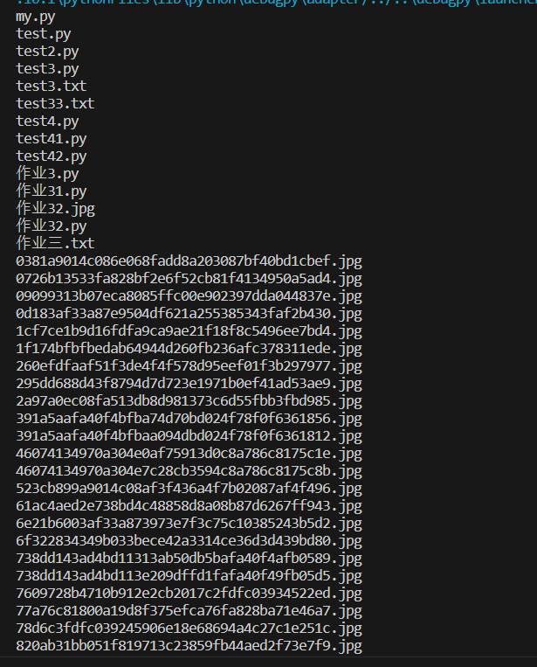  3：  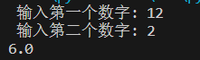  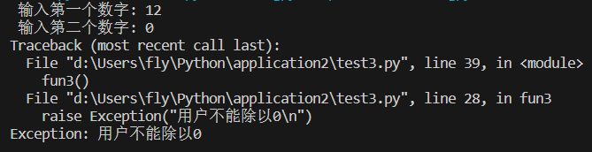  4：  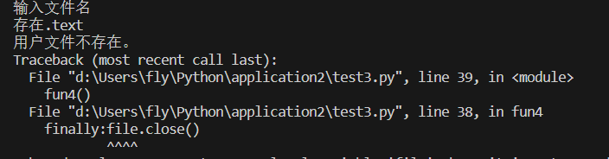  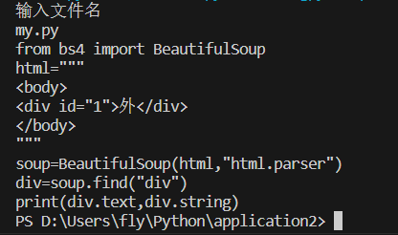
总  结 | 实验结果分析：  和预期结果完全相符  实验心得体会：  仔细阅读错误信息：当程序出现错误时，错误信息提供了有用的线索来定位问题。仔细阅读错误信息，包括错误的类型、错误的位置和具体的错误描述，可以帮助快速定位和解决问题。  追踪错误的来源：在错误信息中，会提供错误发生的文件和行号。这些信息可以帮助我们追踪错误的来源，定位出问题的代码。通过仔细检查相关代码，可以找到错误的原因并进行修复。  使用适当的工具和技术：在解决错误时，可以使用各种工具和技术来辅助调试。例如，打印调试语句、使用断点调试器、日志记录等。根据问题的性质和复杂程度，选择适当的工具和技术可以更高效地定位和解决错误。  所用python工具、技术、资源的局限性分析及改进意见：
附  录 | （源代码及其注释，注释中需出现本人班级、学号、姓名）  # 1. 写一个程序，读取一个文件的内容，并将文件中包含的所有单词按照字母顺序排序后输出到另一个文件中。  # 2.写一个程序，遍历一个文件夹内的所有文件和子文件夹，并打印出所有文件的文件名。  # 3.编写一个程序，提示用户输入两个数字，并计算它们的商。如果用户输入的第二个数字为0，程序应该抛出一个异常并提示用户不能除以0。  # 4.编写一个程序，提示用户输入一个文件名，并读取该文件的内容。如果文件不存在，程序应该抛出一个异常并提示用户文件不存在。  #软件213白鹏飞202111050676  import re  import os  def fun(match):  return match.group()  def fun1():  with open(r"D:\Users\fly\Python\application2\test3.txt","r") as f:  string= f.read()  file_list=re.findall("[a-zA-Z]+",string)  file_list.sort()  with open(r"D:\Users\fly\Python\application2\test33.txt","w") as fs:  for i in file_list:  fs.write(str(i)+" ")  def fun2(path):  thelist= os.walk(path)  for root, dirs,files in thelist:  for file in files:  print(file)  def fun3():  a=int(input(" 输入第一个数字: "))  b=int(input(" 输入第二个数字: "))  try:  if b==0:  raise Exception("用户不能除以0\n")  except : raise  else :print(a/b)  def fun4():  string= input("输入文件名\n")  try:  file= open(string,"r",encoding="utf-8")  print(file.read())  except FileNotFoundError:  print(FileNotFoundError("用户文件不存在。"))  finally:file.close()  fun4()

